土壤濕度傳感器模組

土壤濕度感測器做土壤濕度的檢測，表面采用鍍鎳處理，有加寬的感應面積，可以提高導電性能，防止接觸土壤容易生銹的問題，延長使用壽。這是一個簡易的水份感測器可用於檢測土壤的水份，當土壤缺水時，感測器輸出的模擬值將減小，反之將增大。使用這個感測器製作一款自動澆花裝置，當您長時間不在家或過了澆水的時間，它可以感測到您的植物是否已經渴了。防止植物枯萎了才知道是缺水造成的。配合Arduino控制器讓您的植物更舒適，花園更智慧。

用途：
通過電位器調節土壤濕度控制閥值，可以自動對菜園，花園自動澆水，家庭花盆土壤濕度的控制，各種電子比賽，電子積木，arduino設計等。

產品介紹：

採用本公司生產的優質土壤傳感器做土壤濕度的檢測，表面採用鍍鎳處理，有加寬的感應面積，可以提高導電性能，防止接觸土壤容易生鏽的問題，延長使用壽命；
產品可以寬範圍控制土壤的濕度，通過電位器調節控制相應閥值，濕度低於設定值時，DO輸出高電平，高於設定值時，DO輸出低電平；
比較器採用LM393芯片，工作穩定
工作電壓3.3V-5V
設有固定螺栓孔，方便安裝
PCB尺寸：3.2cm * 1.4cm

接線說明（4線制）

VCC外接3.3V-5V
GND外接GND
DO小板數字量輸出接口（0和1）
AO小板模擬量輸出接口

模塊使用說明：

土壤濕度模塊對環境濕度最敏感，一般用來檢測土壤的濕度。
模組在土壤濕度達不到設定閾值時，DO口輸出高電平，當土壤濕度超過設定閾值時，模塊D0輸出低電平；
小板數字量輸出D0可以與單片機直接相連，通過單片機來檢測高低電平，由此來檢測土壤濕度；
小板數字量輸出DO可以直接驅動本店繼電器模塊，蜂鳴器模塊等，由此可以組成一個土壤濕度報警設備；
小板模擬量輸出AO可以和AD模塊相連，通過AD轉換，可以獲得土壤濕度更精確的數值；

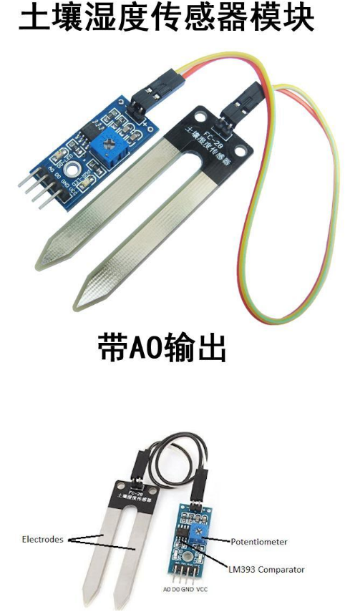
技術規格
供電電壓：3.3V 或5V
工作電流：小於20mA
輸出電壓：0-2.3V【2.3V是完全浸泡在水中的電壓值】，5V供電，濕度越大輸出電壓越大。

